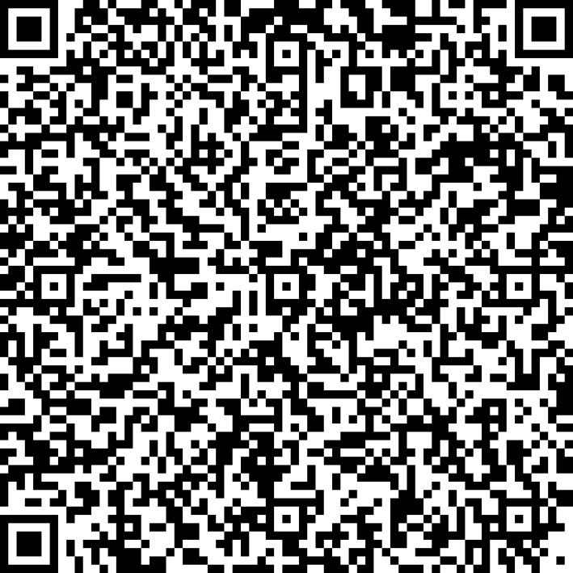
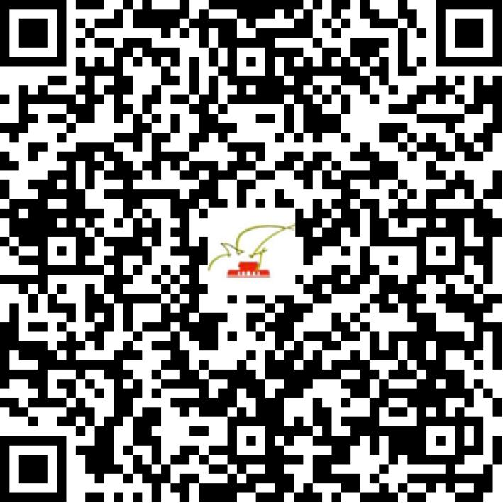

京网文〔2019〕5813-663号

2021 | 年 | 04 | 月 | 15 | 日
名 称 | 北京元迈海正科技有限公司
住 所 | 北京市海淀区羊坊店路18号2幢11层1112-5
法定代表人 | 李莹
主要负责人
类 型 | 其他有限责任公司
首次发证日期 | 2019年12月05日
有效期 | 2022年12月04日
网站域名 | yuanmaiaq.cn
经营范围 | 利用信息网络经营动漫产品
发证机关
编号
许可证有效期届满前30日内办理延续，有效期届满未延续的将依法予以注销。

